**Дата:**  17.11.2021  **Урок:**  Дизайн і технології **Клас:** 1-В

**Вчитель:** Таран Н.В.

**Тема.  *Пальчиковий театр. Робота з папером. Виготовлення гри «Пальчиковий театр».***

**Хід уроку**

1. **Мотивація навчальної діяльності.**

**Вправа-інтерв’ю «Що ти знаєш про театр?»**

* Чи був ти колись у театрі?
* Що тобі сподобалося (або не сподобалося) у спектаклі?
* Тобі сподобалися актори?
* А тобі сподобався сам театр?
* Ти пішов би в театру ще раз?
* На яку виставу ти хотів би потрапити?
* Як ти гадаєш, а чому люди ходять в театр?

***Існує багато видів лялькового театру. Переглянь відео, які є театри ляльок. <https://www.youtube.com/watch?v=1f2TQeTIMAk>***

1. **Повідомлення теми і завдань уроку**

— Сьогодні ми будемо виготовляти пальчиковий театр.

**ПАЛЬЧИКОВИЙ ТЕАТР** – це мініатюрні пальчикові ляльки.  
Кожна лялька-окремий персонаж казки, який розташується на ваших пальчиках.

**3.Робота над новим матеріалом**

— Погляньте, яких героїв казки «Червона Шапочка» ви сьогодні створите та зможете грати зі своїми друзями в пальчиковий театр (альбом **«Маленький трудівничок» с. 24-25**).

* Перегляньте відео інструкцію поетапного виконання роботи <https://www.youtube.com/watch?v=W-u5GKc0VXc>

***4. Повторення правил техніки безпеки***

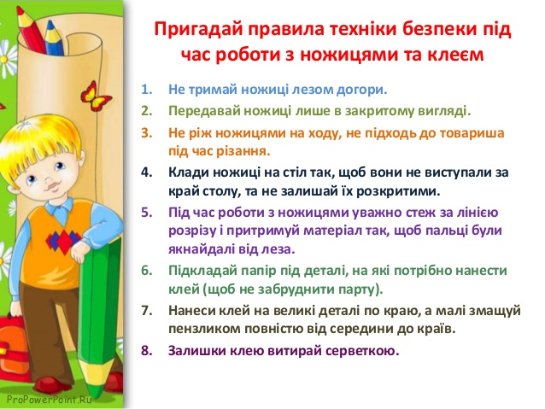

***5.Руханка «КРОКОМ РУШ»***

<https://www.youtube.com/watch?v=cUmvYKFcP2g>

***6. Практична робота учнів***

**Робота в альбомі «Маленький трудівничок» с. 24-25.**

***7.Демонстрація виробів(фотосесія)***

***8.Рефлексія***

1. *Сьогодні я дізнався …*
2. *На уроці я навчився …*
3. *Мені було важко …*
4. *Мені було незрозуміло …*
5. *Тепер я знаю, що …*
6. *Мене здивувало …*

***Одягніть на пальчики героїв казки «Червона Шапочка», які ви виготовили, та надішліть своє фото***

***на Вайбер , Human***

***або ел. пошту*** [*victortaran@i.ua*](mailto:victortaran@i.ua)